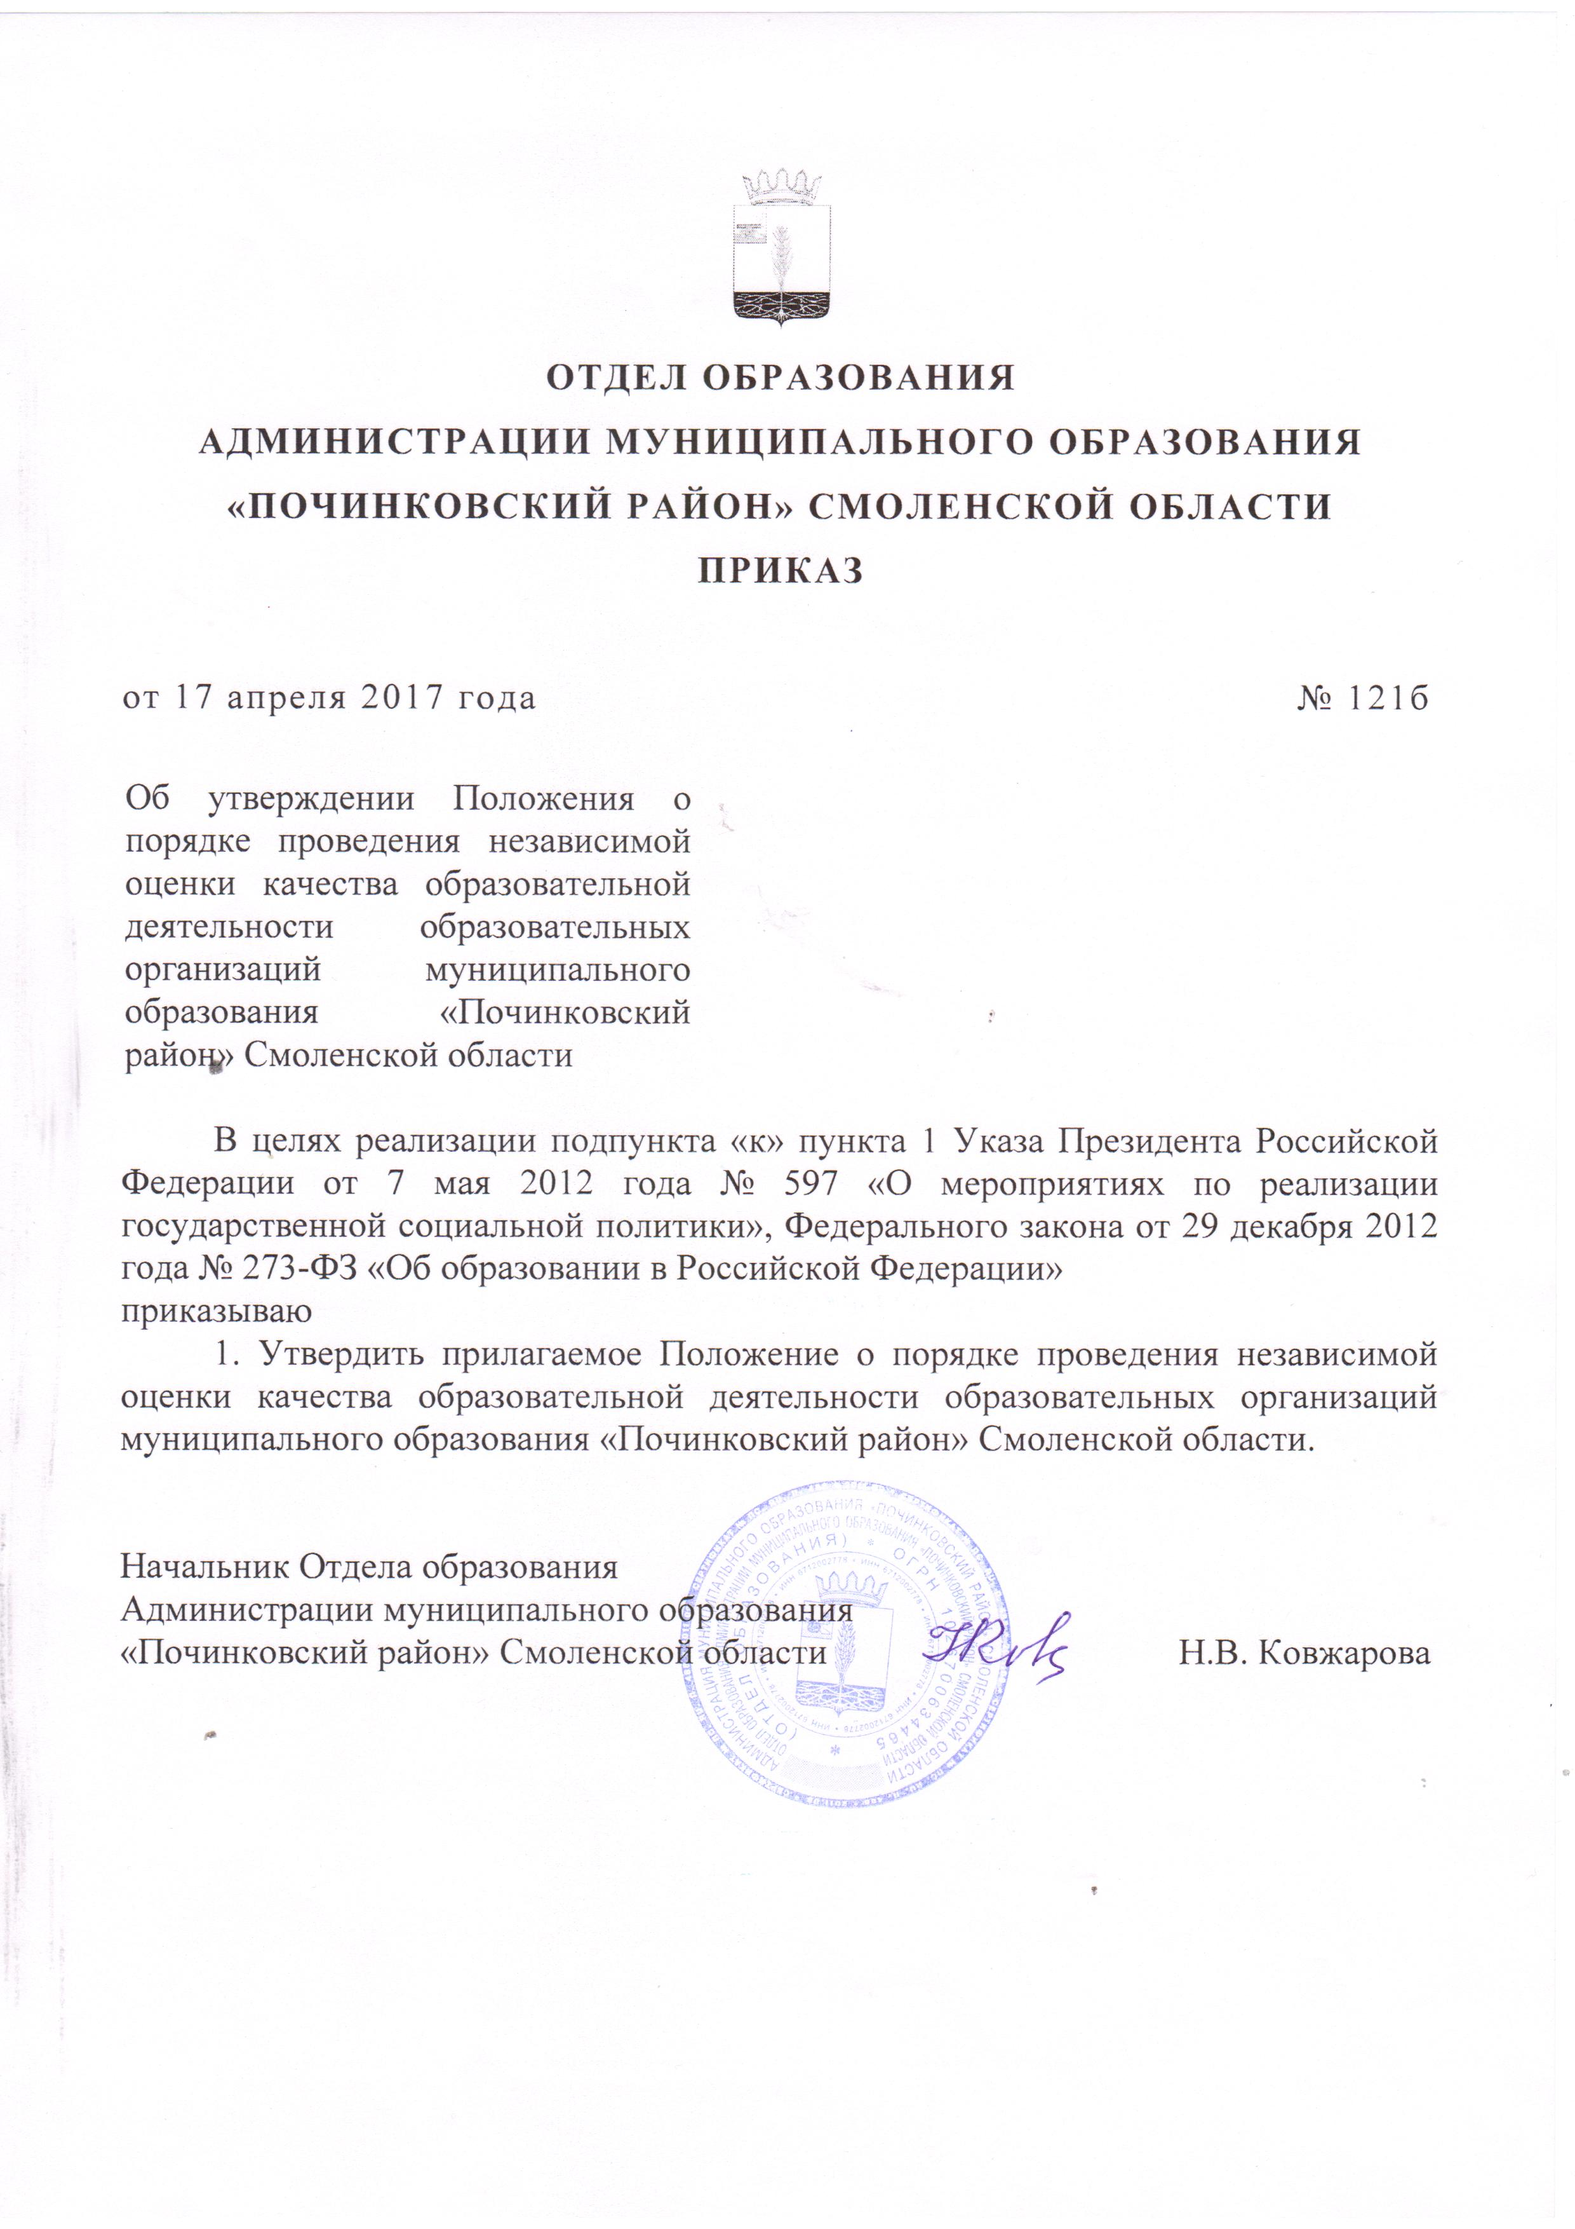
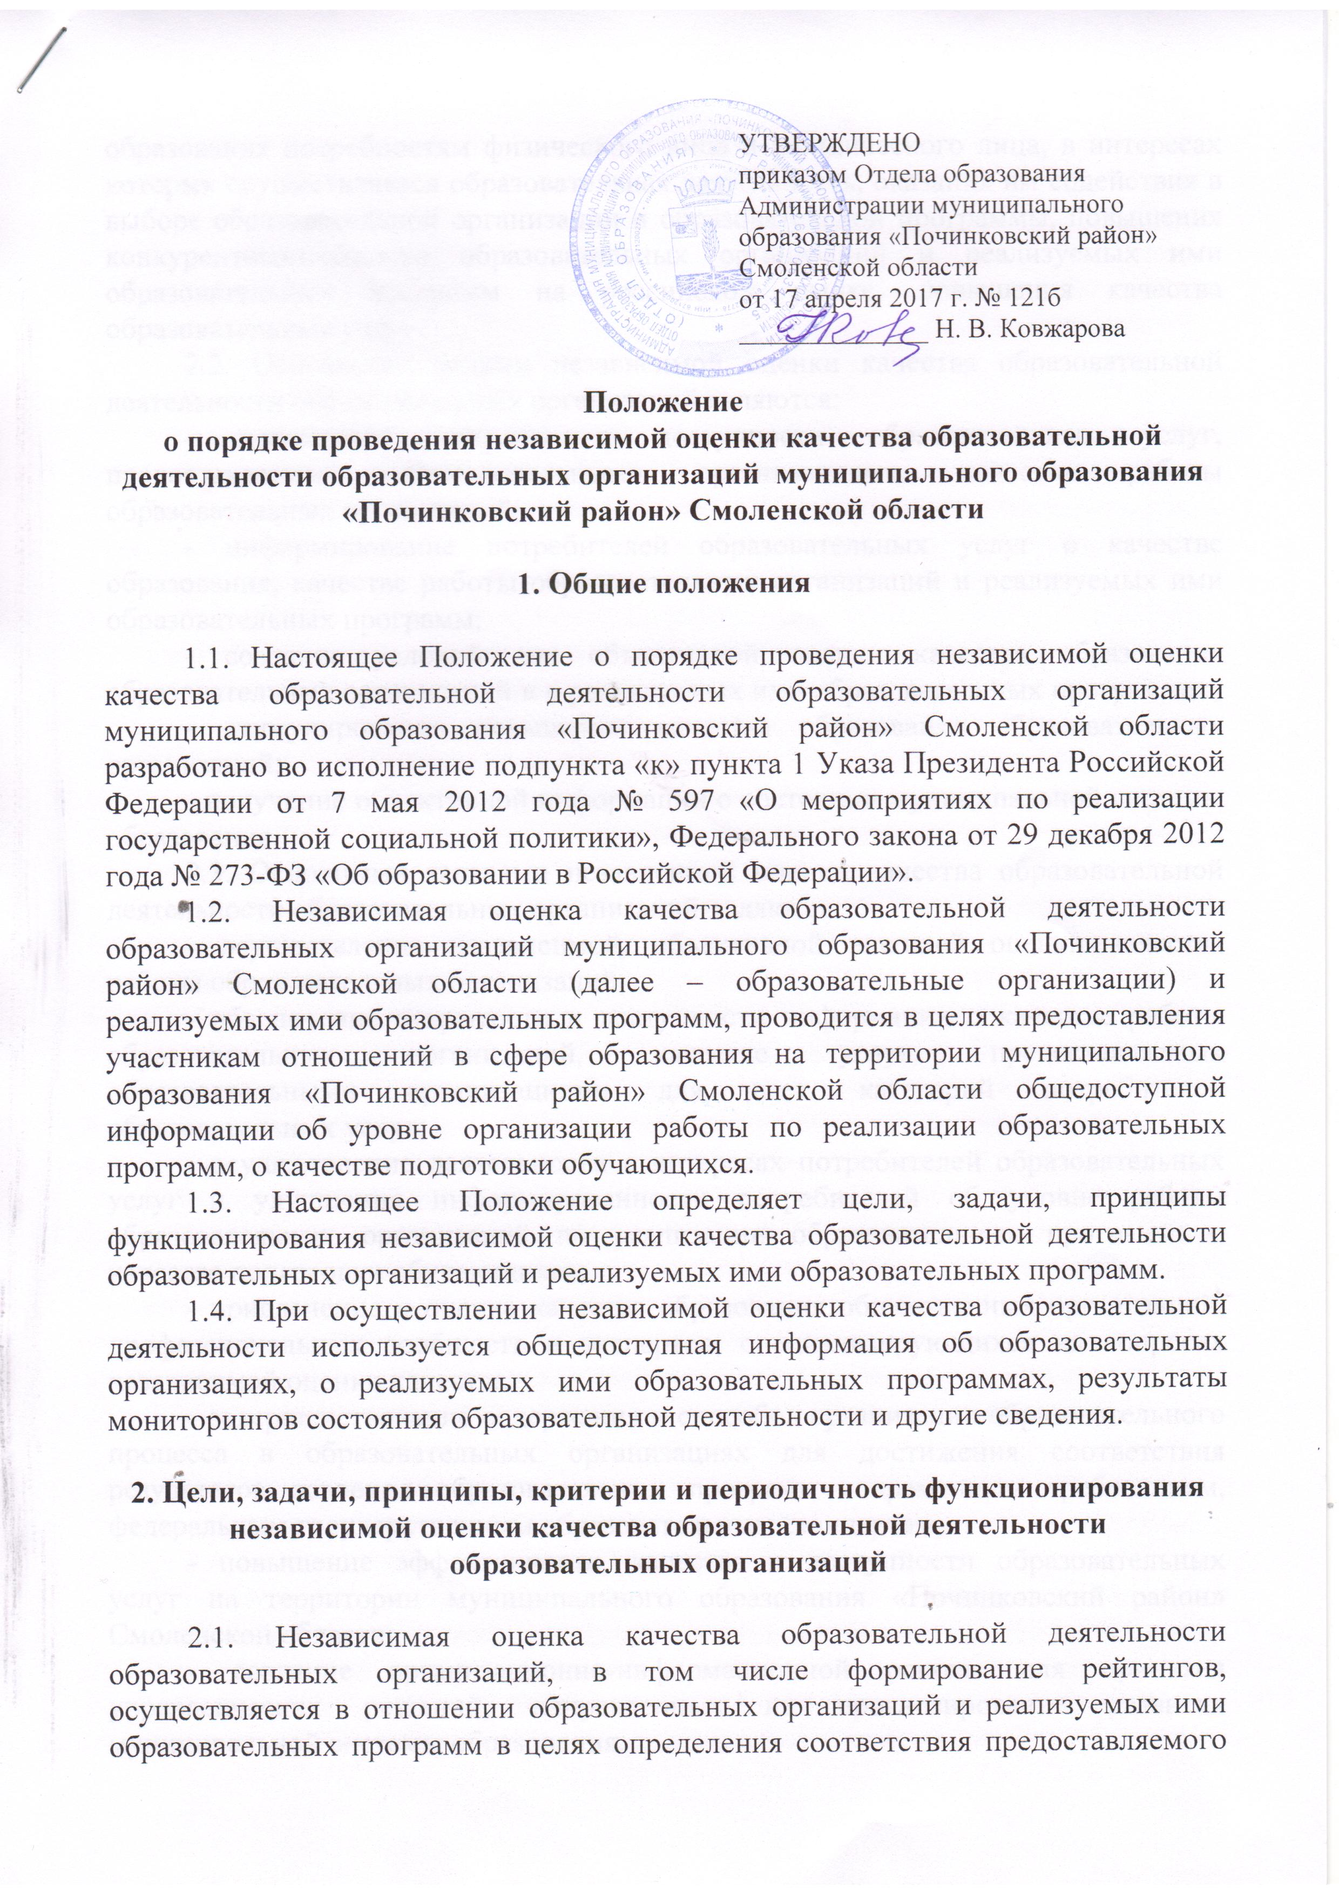
образования потребностям физического лица и юридического лица, в образования потребностям физического лица и юридического лица, в интересах которых осуществляется образовательная деятельность, оказания им содействия в выборе образовательной организации и образовательной программы, повышения конкурентоспособности образовательных организаций и реализуемых ими образовательных программ на российском рынке, повышения качества образовательных услуг.
2.2. Основными целями независимой оценки качества образовательной деятельности образовательных организаций являются:
- повышение качества и доступности образовательных услуг, предоставляемых образовательными организациями, качества работы образовательных организаций;
- информирование потребителей образовательных услуг о качестве образования, качестве работы образовательных организаций и реализуемых ими образовательных программ;
- создание условий для объективной оценки качества образования образовательных организаций и о реализуемых ими образовательных программах;
- стимулирование повышения качества образования образовательных организаций;
- получение объективной информации о состоянии муниципальной системы образования.
2.3. Основными задачами независимой оценки качества образовательной деятельности образовательных организаций являются:
- осуществление независимой, объективной внешней оценки качества работы образовательных организаций;
- обеспечение открытости и доступности информации о качестве работы образовательных организаций, качестве услуг, предоставляемых образовательными организациями для всех категорий потребителей образовательных услуг;
- осуществление деятельности в интересах потребителей образовательных услуг и улучшения информированности потребителей об уровне работы образовательных организаций по реализации образовательных программ, о качестве подготовки обучающихся;
- привлечение к оценке качества образования общественных организаций, профессиональных сообществ и экспертов, специализирующихся на вопросах независимой оценки качества;
- совершенствование содержания и способов организации образовательного процесса в образовательных организациях для достижения соответствия результатов освоения образовательных программ современным требованиям, федеральным государственным образовательным стандартам;
- повышение эффективности, качества и доступности образовательных услуг на территории муниципального образования «Починковский район» Смоленской области;
- создание организационно-информационной основы для принятия управленческих решений, направленных на прогнозирование развития муниципальной системы образования.
2.4. Основными принципами функционирования независимой оценки качества образовательной деятельности образовательных организаций являются:
- открытость информации о механизмах и процедурах независимой оценки качества, доступность ее результатов в рамках, определенных законодательством Российской Федерации и нормативно-правовыми документами Смоленской области;
- открытость информации о результатах оценки качества образования образовательных организаций;;
- прозрачность процедур и механизмов оценки качества предоставления образовательных услуг образовательными организациями;
- объективность, достоверность и прозрачность результатов оценивания, обеспечиваемая через привлечение квалифицированных экспертов, использование стандартизированного и технологичного инструментария оценки.
2.5. Независимая оценка качества образовательной деятельности образовательных организаций проводится по таким критериям, как:
- открытость и доступность информации;
- комфортность условий, в которых осуществляется образовательная деятельность;
- доброжелательность, вежливость, компетентность работников;
- удовлетворенность качеством образовательной деятельности образовательных организаций.
2.6. Независимая оценка качества образовательной деятельности образовательных организаций проводится не чаще чем один раз в год и не реже чем один раз в три года.

3. Субъекты независимой оценки качества образовательной деятельности образовательных организаций

3.1. Субъектами независимой оценки качества образовательной деятельности образовательных организаций являются:
- Общественный совет по развитию образования муниципального образования «Починковский район» Смоленской области (далее – Общественный совет);
- Отдел образования Администрации муниципального образования «Починковскийрайон» Смоленской области (далее - Отдел образования);
- операторы, осуществляющие процедуры независимой оценки (далее – оператор);
- образовательные организации.
3.2. Функциональная характеристика.
3.2.1. Общественный совет:
- определяет перечень образовательных организаций, в отношении которых проводится независимая оценка качества образовательной деятельности;
- формирует предложения для разработки технического задания для оператора;
- устанавливает при необходимости критерии независимой оценки качества образовательной деятельности образовательных организаций(дополнительно к установленным общим критериям);
- проводит независимую оценку качества образовательной деятельности образовательных организаций с учетом информации, представленной оператором;
- организует работу по выявлению, обобщению и анализу общественного мнения и рейтингов о качестве деятельности образовательных организаций;
- проводит обсуждения результатов оценки и предложений по повышению качества образовательных услуг;
- анализирует обращения граждан, поступающих в Отдел образования, и результаты их рассмотрения;
- представляет в Отдел образования результаты независимой оценки качества образовательной деятельности образовательных оргаизаций, а также предложения об улучшении их деятельности;
- участвует в мероприятиях (общегородские родительские собрания, конференции, круглые столы) по результатам независимой оценки качества образовательной деятельности образовательных организаций на территории муниципального образования «Починковский район» Смоленской области.
3.2.2. Отдел образования:
- создает условия для организации проведения независимой оценки качества образовательной деятельности образовательных организаций на территории муниципального образования «Починковский район» Смоленской области.;
- развивает муниципальную систему независимой оценки качества образования;
- определяет перечень юридических лиц (операторов), осуществляющих процедуры независимой оценки;
- разрабатывает с учетом предложений Общественного совета техническое задание для оператора;
- осуществляет внутреннюю оценку качества образования, мониторинг результатов, перспектив развития образовательных учреждений;
- определяет состояние и тенденции развития муниципальной системы образования;
- принимает управленческие решения по совершенствованию качества образования в муниципальном образовании «Починковский район» Смоленской области;
- направляет образовательным организациям рекомендации об улучшении качества их работы, подготовленные с учетом изучения результатов независимой оценки качества работы образовательных организаций и рейтингов их деятельности, предложений Общественного совета;
- размещает информацию о результатах независимой оценки качества образовательной деятельности образовательных организаций на своем официальном сайте и официальном сайте для размещения информации о государственных и муниципальных учреждениях в сети «Интернет»;
- инициирует проведение мероприятий (общегородские родительские собрания, конференции, круглые столы) по результатам независимой оценки качества образовательной деятельности образовательных организаций на территории муниципального образования «Починковский район» Смоленской области.
3.2.3. Операторы:
в области организационно-методического сопровождения:
- организуют работу по выявлению, обобщению и анализу общественного мнения и рейтингов о качестве работы образовательных учреждений;
- разрабатывают, формируют и ведут банк диагностического инструментария для проведения мониторинговых исследований;
- проводят сбор и анализ показателей независимой оценки качества работы образовательных учреждений;
- осуществляют методическое обеспечение независимой оценки качества работы образовательных учреждений;
- обеспечивают методическое сопровождение проведения Общественным советом независимой оценки качества работы образовательных учреждений;
- обеспечивают организационное сопровождение независимых исследований качества образования;
- обеспечивают информационную поддержку независимой оценки качества работы образовательных учреждений;
в области информационно-технологического сопровождения:
- разрабатывают программное обеспечение для сбора, хранения и статистической обработки информации о состоянии качества образовательной деятельности образовательных учреждений в соответствии с утвержденными показателями и критериями;
- обеспечивают сбор, хранение и статистическую обработку информации о состоянии качества работы образовательных учреждений.
3.2.4. Образовательные организации:
- обеспечивают открытость и доступность информации о своей деятельности;
- обеспечивают совместно с общественными организациями сбор информации по показателям, установленным Общественным советом;
- разрабатывают на основе рекомендаций Общественного совета план по улучшению качества работы образовательной организации;
- размещают обзоры мнений граждан-потребителей услуг и профессиональных экспертов на официальных сайтах в информационно-телекоммуникационной сети «Интернет»;
- согласовывают с коллегиальными органами управления образовательной организацией участие в процедурах независимой оценки, обсуждают результаты оценки и разрабатывают меры по улучшению качества услуг;
- используют результаты независимой оценки для решения задач, отраженных в основной образовательной программе (программах) образовательной организации, повышения эффективности деятельности, достижения результатов освоения образовательных программ, соответствующих требованиям федеральных государственных образовательных стандартов;
- обеспечивают открытость и доступ к всесторонней информации об осуществлении независимой оценки качества работы на всех ее этапах;
- принимают участие в региональных и муниципальных процедурах оценки качества, могут принимать участие в общероссийских и международных сопоставительных мониторинговых исследованиях.
3.3. В качестве основы для разработки контрольно-измерительных материалов могут использоваться:
- требования соответствующих федеральных государственных образовательных стандартов к результатам освоения образовательных программ;
- измерительные материалы международных сопоставительных исследований результатов образования;
- задания учредителя образовательного учреждения;
- требования к организации образовательной деятельности, установленные действующим законодательством.

Начальник Отдела образования Н.В. Ковжарова

